Escuela sabática de menores: Un regalo especial
Esta lección está basada en Hechos 1:3-8, El Deseado de todas las gentes, capítulos 81-86 y Hechos de los apóstoles, capítulos 2-3.
- El regalo de su presencia.
  - Los discípulos estaban encerrados en el aposento alto. Hacía tres días que Jesús había muerto.
  - Estaban tristes porque todos sus planes se habían frustrado y Jesús ya no estaba más con ellos.
  - De repente, Jesús se puso en medio de ellos e hizo su saludo acostumbrado: La paz sea con vosotros.
  - Como no creían que fuese Jesús en realidad, les mostró las manos y pies, les invitó a que lo tocasen y comió delante de ellos pescado y miel.
- El regalo de la comprensión.
  - Cuando los apóstoles se tranquilizaron, Jesús les empezó a explicar cómo estaba profetizada toda su vida, muerte y resurrección en la Ley de Moisés, en los libros de los Profetas y en los Salmos (es decir, en todo el Antiguo Testamento).
  - Les explicó cómo, al morir en la cruz, había cumplido el plan de Dios para que los pecadores pudiesen ser perdonados y tuviesen vida eterna.
  - También les explicó que su reino era de naturaleza espiritual. No iba a ser rey en esta tierra, sino en el Cielo.
- El regalo de la misión.
  - Jesús les dijo que ellos tenían una misión importante para realizar ahora.
  - Debían contar a todos, como testigos, lo que habían visto y oído con respecto a Jesús.
  - También les dijo que no podían comenzar a cumplir esta misión hasta que no recibiesen un regalo especial de parte de su Padre.
  - Los discípulos esperaron este regalo orando y estando muy unidos entre sí.
- Un regalo especial.
  - Jesús les prometió que seguiría estando con ellos a través del Espíritu Santo, el regalo especial de Dios.
  - El Espíritu Santo es la tercera persona de la Trinidad. Es una persona que está en todos los sitios, pero no se le puede ver.
  - Él les recordaría todo lo que Jesús dijo. Les haría entender la Biblia y los capacitaría para explicarla. También les daría dones (habilidades) especiales para cumplir su misión. Les ayudaría a llevar la historia de Jesús a toda persona en el mundo.
Resumen: El Espíritu Santo nos ayuda a comprender y a compartir la Palabra de Dios.

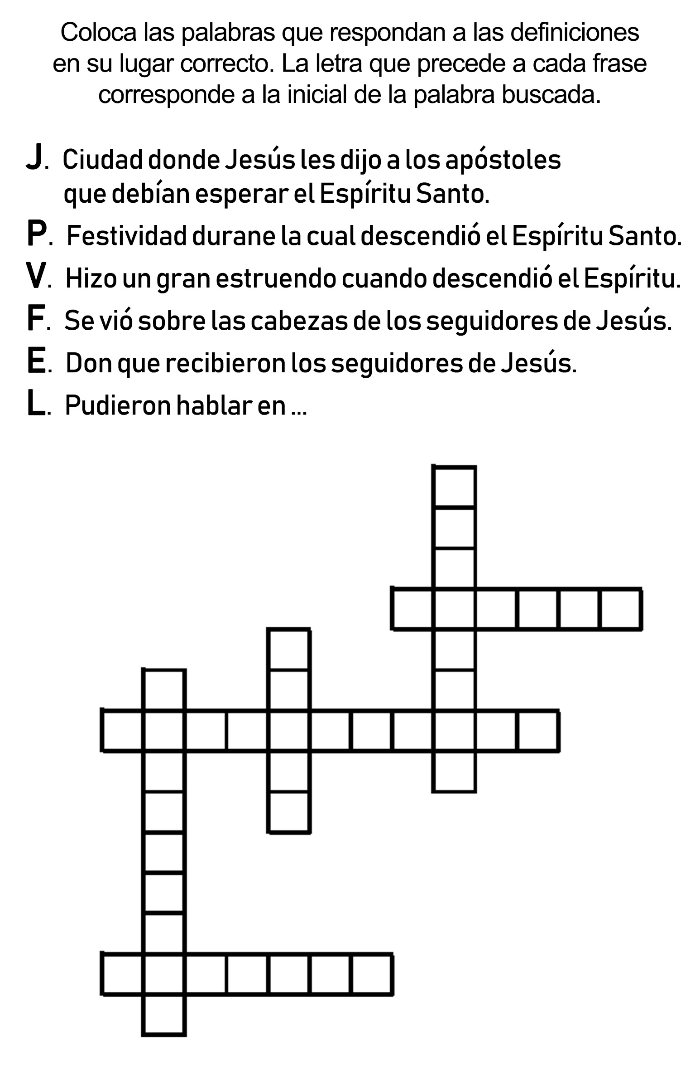
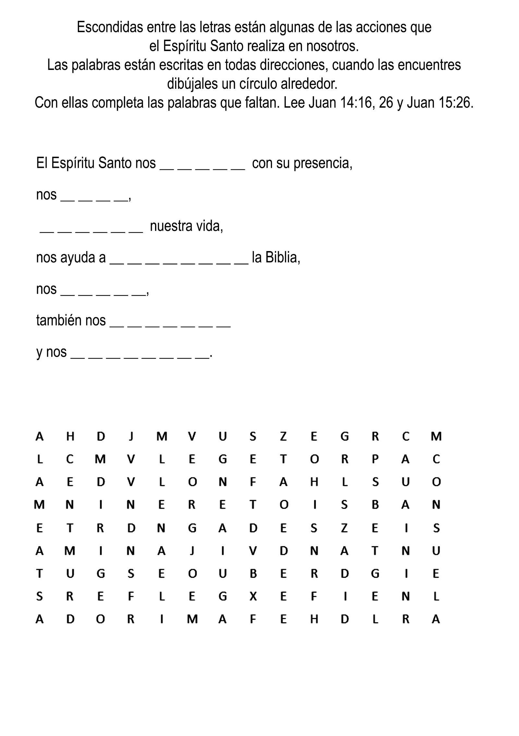
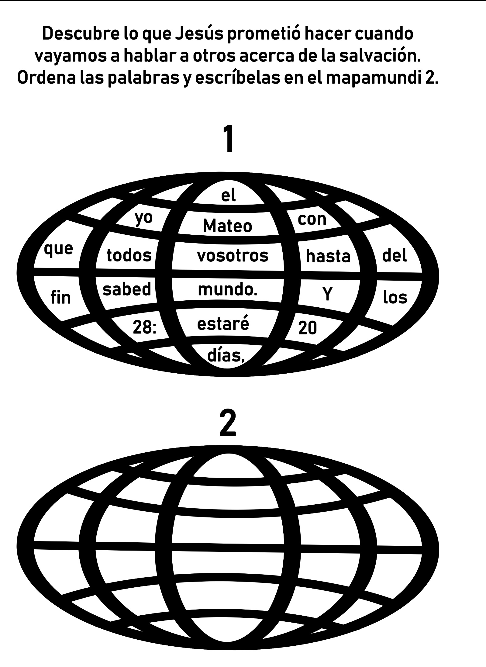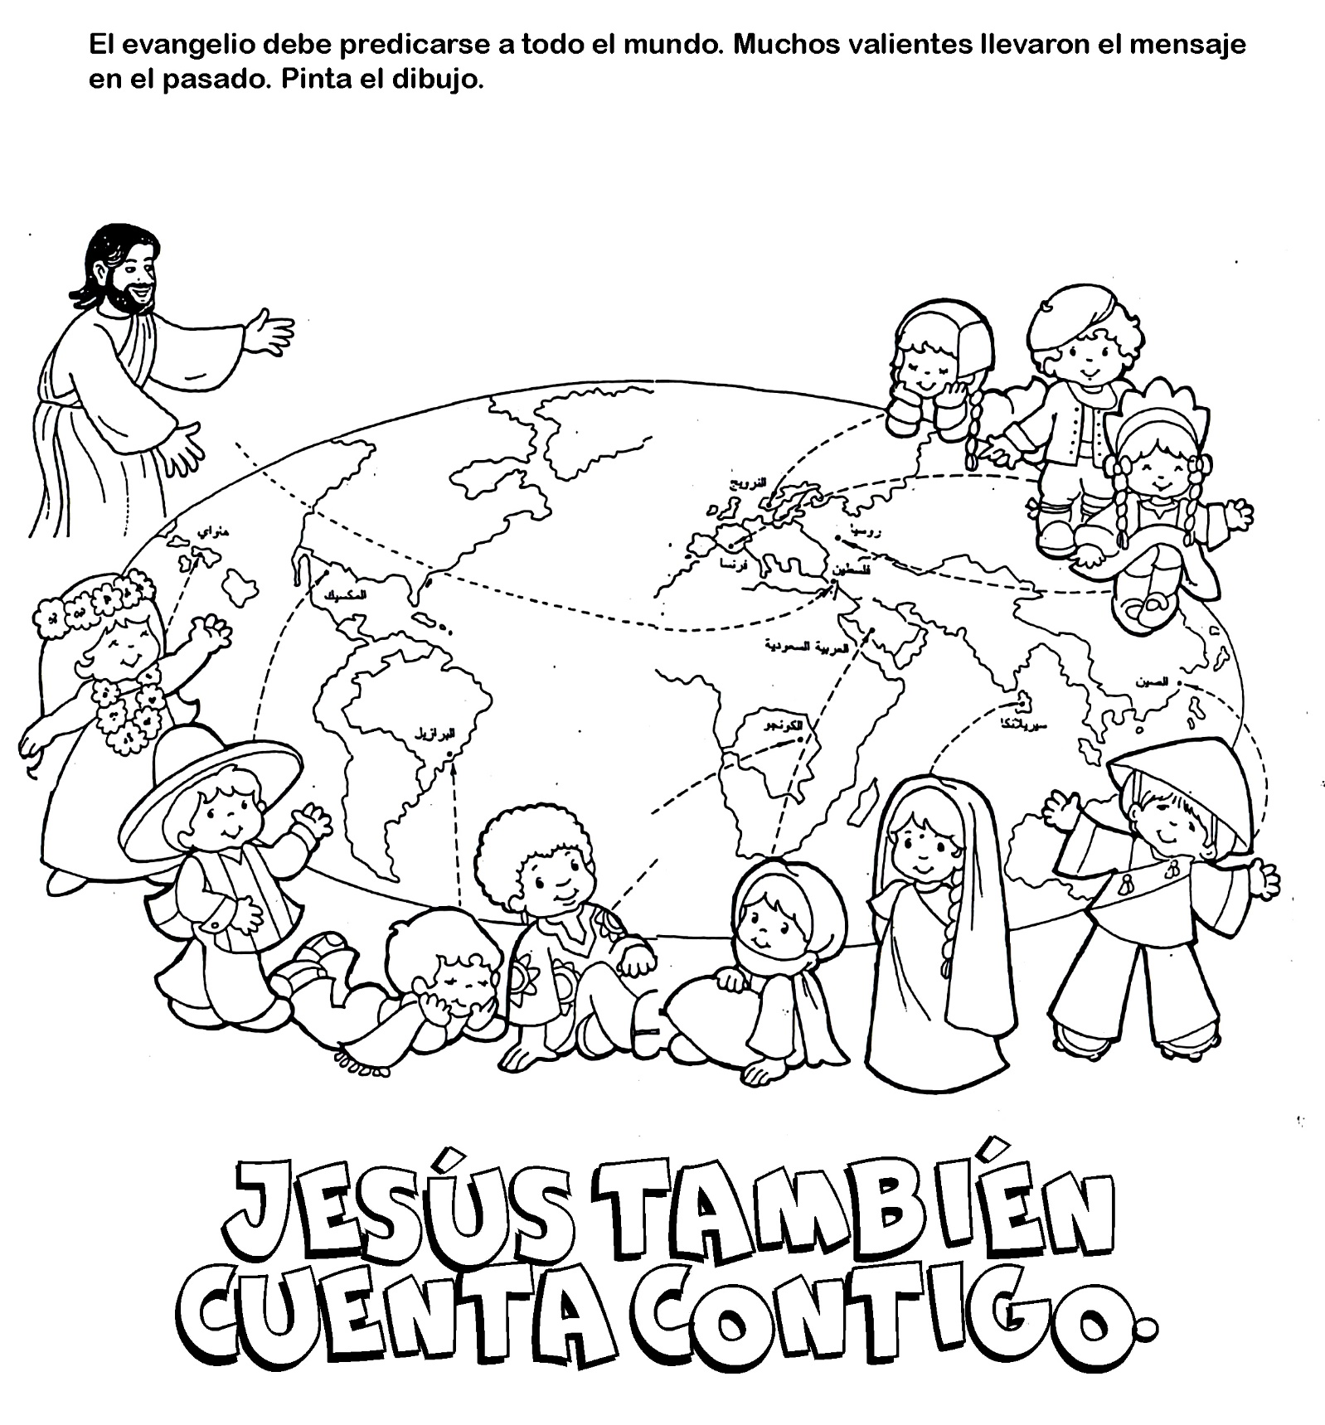

Siempre que hablamos del Espíritu Santo pensamos en el Nuevo Testamento y concretamente en Pentecostés.
Dios no reservó las gracias especiales del Espíritu Santo sólo para los tiempos del NT. También en el AT derramó el Espíritu Santo sobre algunas personas para que realizasen ciertas tareas.
Cuando recibimos el Espíritu de Dios se nos pide acción. El Espíritu de Jehová es el originador de todo lo bueno y de todos los grandes logros, y trabaja por medio de nosotros.
Une a cada personaje con la capacidad que recibió, o con lo que el Espíritu Santo hizo con él.

RECIBIÓ CIENCIA, INTELIGENCIA, SABIDURÍA Y DESTREZA |  | SANSÓN (Jueces 14:6)
PROFETIZÓ |  | PEDRO (Hechos 10:19)
TUVO SABIDURÍA PARA JUZGAR |  | EZEQUIEL (Ezequiel 8:3)
OBTUVO UN DON ESPECIAL PARA LIBERAR A ISRAEL |  | BALAAM (Números 24:2-9)
LO TRASLADÓ DE UN LUGAR A OTRO |  | ANANÍAS (Hechos 9:10‐16)
LE HABLÓ |  | BEZALEEL (Éxodo 31:1‐5)
LE DIO ÓRDENES |  | PUEBLO DE ISRAEL (Nehemías 9:20)
LES DIO ENTENDIMIENTO |  | SAÚL (1ª de Samuel 10:6)
TUVO VISIONES |  | FELIPE (Hechos 8:39)
LE HIZO UNA NUEVA PERSONA |  | OTONIEL (Jueces 3:9‐10)

EL MILAGRO DE LA BIBLIA ABIERTA
Por el pastor Ricardo C. Hall
(Presidente de la Misión de Sarawak)
Después de salir de la aldea adventista de Stulan, situada en la costa de Sarawak, el cacique y el Hno. Jabin, anciano de la iglesia, comenzaron a remar para que la larga canoa en que viajaban avanzara contra la corriente del arroyo. Luego de remar durante unas tres horas se acercaron a su destino: una escuela sabática. Cuando llegaron a una choza grande pero pobre, vieron que el cacique de la tribu los estaba esperando. Este en seguida llamó a otros para que participaran de la reunión. Los presentes escucharon con atención todo lo que se dijo y manifestaron mucho interés en el Libro de tapas negras del cual se leían trozos. Cuando estaba por terminar la reunión, el cacique solicitó quedarse con la Biblia, y el pastor Maung, encargado del distrito de Tatau, se la regaló, aunque ninguno de los que vivía en esa aldea podía leer.
No mucho después de esto, uno de los niños de la aldea enfermó gravemente. Como era miembro de la escuela sabática y había oído de los milagros de sanamiento que Jesús había realizado, no quiso que se llamara al encantador de espíritus.
Al contrario, pidió que llamaran al Hno. Jabin y al jefe de la aldea de Stulan.
Cuando éstos llegaron al día siguiente, el niño había empeorado y nada de lo que hicieron pareció mejorar la situación. Entonces el anciano de iglesia y el cacique adventista llamaron a la familia del niño y a los miembros de la escuela sabática. Utilizando la Biblia traducida a la lengua iban, les leyeron pasajes en que el Señor prometía ayuda a sus hijos. Les hablaron del gran Médico les dijeron que él tenía poder para sanar. Luego preguntaron a la familia si creía en esas promesas.
Aquellas gentes sencillas afirmaron que creían en lo que Dios decía y que deseaban que Jesús sanara a su hijo. El Hno. Jabin colocó entonces la Biblia abierta junto al niño y oró a Dios por su sanamiento. Todos se arrodillaron con reverencia y, en su fe sencilla creyeron que Dios obraría la curación. El Señor recompensó su fe y casi de inmediato se advirtió una notable mejoría en el estado del niño.
Algunos meses después otro niño enfermó. Pero como los ríos estaban crecidos y el mar se hallaba embravecido, no se pudo enviar un mensaje a la gente de Stulan. ¡Cómo ansiaban que los dirigentes de su nueva fe vinieran! Sin embargo, no pudieron hacerlo. Finalmente, el cacique tomó su Biblia y, aunque no podía leerla, reunió a la gente a su alrededor. Habló de su fe y del milagro que Dios había obrado en una ocasión anterior. Entonces colocó la Biblia abierta junto al niño enfermo y oró así: "Dios del pastor Hall, Dios del pueblo de Stulan, Dios de los adventistas del séptimo día, tú sabes que uno de nuestros niños está enfermo. Tú tienes poder para sanarlo. Nosotros no podemos hacer nada. Por favor, ayúdanos".
Al finalizar la oración, todos notaron que el niño había dejado de llorar y que mostraba una notable mejoría. Dios había oído y contestado esa sencilla oración de fe.
Como resultado de las labores de los fervorosos laicos de Stulan y gracias a la obra del Espíritu Santo, ahora hay 22 familias guardando el sábado y preparándose para ser bautizadas en esa aldea.

(Extraído del informe misionero para el primer trimestre de 1967, División del Lejano Oriente)

NIBALDO COMPARTE SU FE
Por Mildred M. Belmar
(Esposa del director de los Deptos. De Escuela Sabática, Ministerio Personal y Mayordomía de la Misión del Norte de Chile)
Hoy quiero hablarles del desierto que está en el norte de Chile. ¿Saben lo que es un desierto? Es un lugar donde no hay árboles, ni animales, ni aves. Hay solamente arena y piedras, piedras y arena.
¡Allí no llueve nunca! Lo único que tienen de vez en cuando es un poco de neblina, ni huertas ni jardines. Lo único de lo cual los niños oyen hablar es de minerales: cobre, salitre y hierro, porque sus padres son casi todos mineros.
Es muy triste vivir en esas condiciones, pero Jesús ama a los niños allí como los ama a Uds.
Si tienen un mapa de la América del Sur, encontrarán en él un país angosto que se llama Chile. Y si observan cuidadosamente, verán un lugar llamado Antofagasta, y ésa es la ciudad donde vive Nibaldo.
Nibaldo asiste a una de las tres iglesias del puerto de Antofagasta. Tiene catorce años y no hace mucho que fue bautizado con sus padres.
Después de un tiempo se le ocurrió una idea para ayudar a otros niños a conocer a Jesús. Su casa tiene una sala grande, de modo que le pidió a sus padres si podía usarla el sábado de tarde. Él había invitado a sus amigos y compañeros a la iglesia, pero sólo lo habían acompañado unas pocas veces. De modo que ahora los invitó a ir a su casa el sábado de tarde para aprender a cantar y para escuchar historias.
Entonces Nibaldo se dio cuenta que no tenía material, ni láminas, ni franelógrafo. De modo que habló con sus maestras de la escuela sabática, y ellas le permitieron usar las láminas y el material de la escuela sabática.
El primer sábado la sala de Nibaldo estaba llena de niños. ¡Ni siquiera quedaba lugar para personas de pie!
Nibaldo estaba un poco asustado al ver el gran número de niños que había acudido. Pero Jesús lo ayudó, y se animó. Les enseñó coritos, y luego les contó una historia. Los niños se sentían muy felices, y también lo estaba Nibaldo al ver que su primera escuela sabática había comenzado con éxito.
Las reuniones todavía continúan todos los sábados de tarde en la sala de Nibaldo, donde se reúnen treinta niños cada sábado. Nibaldo le da a cada niño una hoja de papel con un versículo de la Biblia y parte de una historia bíblica para estudiar. El sábado siguiente les toma una prueba, para ver cuánto han aprendido, y les da una nota.
Nibaldo se siente muy feliz trabajando en su casa haciendo una escuela sabática especial. A Jesús le agrada también verlo trabajar en favor de otros niños.
Nibaldo está compartiendo su fe con sus compañeros y Jesús bendice su trabajo. En un bautismo reciente tuvo el gozo de ver a uno de sus amigos entregar su vida a Jesús, y ser bautizado.
Cada uno de nosotros tenemos algún talento que podemos usar para Jesús. ¿Te gustaría a ti hacer algo para Jesús? Tú puedes visitar a un niño enfermo y orar por él. Puedes relatarle la historia de Jesús a alguno de tus amigos. Quizás puedes celebrar una escuela sabática en tu casa. Así estarás compartiendo la Palabra de Dios a los demás.

